Títol
Dinamitzem l’expressió oral

Explicar com l’activitat minimitza les barreres d’aprenentatge de manera genèrica
El treball per racons en l’àrea de Llengua Catalana afavoreix grups reduïts. L’explicació a nivel oral del personatge triat dóna la possibilitat de narrar oralment l’elecció personal de cadascú i fomenta la creativitat, resultant força motivadora pels alumnes, ja que ells són els responsables de tot el procés (elecció de personatges, captació de les imatges, decisió de l’escollida, justificació davant tota la clase de la seva elecció). A més, és un bon recurs per promoure el treball en equip i permet que els alumnes segueixin el seu propi ritme de treball i aprenentatge. Aquesta característica fomenta la creativitat i resulta molt motivadora, especialment perquè els alumnes treballen amb tablets (en el seu entorn familiar no en tenen) i són els protagonistes de les seves creacions.
Identificació de l’experiència
L’experiència amb l’ús de la camèra de les tauletes, s’emmarca dins d’un projecte de l’àrea de llengua Catalana de l’Escola Balàfia de Lleida (CAEP). Aquest curs 16/17 s’ha endegat un projecte a Cicle Inicial en l’àrea de Llengua catalana. Treballem per racons en algunes de les sessions setmanals. Hi ha quatre racons que corresponen a la comprensió oral i escrita i a l’expressió oral i escrita. L’activitat es porta a terme amb grup desdoblat i dos professors per aula tant a primer curs, com a segon curs de primària. Actualment en ambdós cursos hi ha alumnes atesos pel CREDA.
L’experiència l’ha dut a terme la Mercè Amenós, tutora de segon de primària, amb l’assessorament i suport d’Anna Fontelles, logopeda del CREDA-Lleida. El projecte parteix de la necessitat de promoure i dinamitzar l’expressió oral en català de tot l’alumnat i especialment del que rep atenció logopèdica (3 alumnes).

Descripció del procés seguit
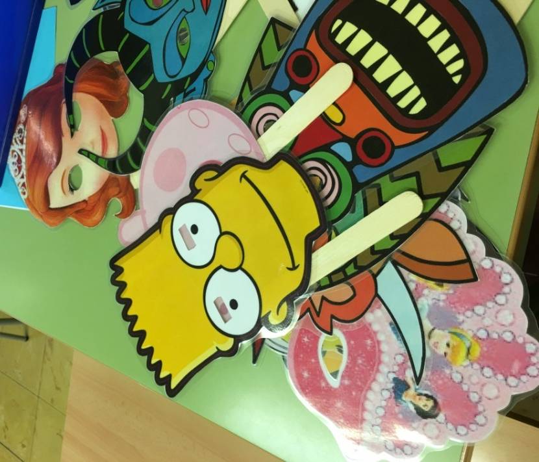
Es treballa per racons, en el d’expressió oral, l’activitat desenvolupada ha estat la següent: El racó disposava d’unes màscares plastificades i els alumnes per parelles anaven escollint-ne una. Es feien una foto de manera alternativa, tantes vegades com volien fins que s’acabava el temps, aproximadament 10 minuts per parella.
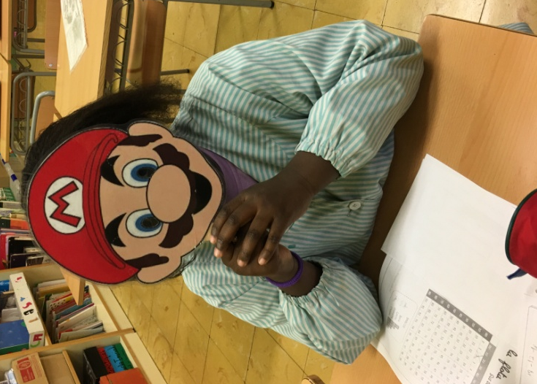

En acabar aquesta primera part de l’activitat, cada nen individualment dibuixa la màscara que ell ha escollit segons les fotos que li ha fet el company i, oralment explica a la resta de la classe perquè ha escollit aquella màscara. Al final de l’activitat el nen s’enduu a casa la foto impresa que ell ha triat. En conjunt es triga dues sessions per finalitzar l’activitat .
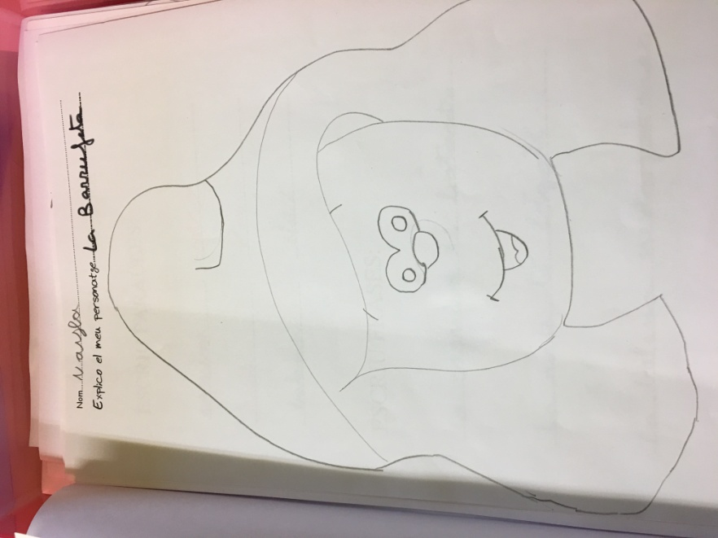

Valoració de l’experiència
- El fet d’introduir les tauletes afegeix un extra de motivació per als alumnes.
- Cada parella s’ha fet responsable de la seva tasca i els alumnes amb atenció logopèdica han tingut com a models de descripcions de personatges als seus companys.
- El fet d’endurse la foto a casa fa extensiva l’experiència a tota la familia i l’expressió oral més enllà del centre educatiu.
- Els professionals implicats en la experiència valoren molt positivament el potencial d’aquesta eina per la facilitat d’ús i el potencial motivador.

